 | Universidade do Estado do Rio Grande do Norte (UERN)  Campus Avançado “Profa. Maria Elisa de A. Maia (CAMEAM)  Departamento de Educação (DE)  Programa de Pós-Graduação em Ensino (PPGE)  Curso de Mestrado Acadêmico em Ensino (CMAE)  Rodovia BR-405, Km 153, Bairro Arizona, Pau dos Ferros/RN  E-mail: ppge.pferros@gmail.com Fone/Fax: (84) 3351.2560/3909 | 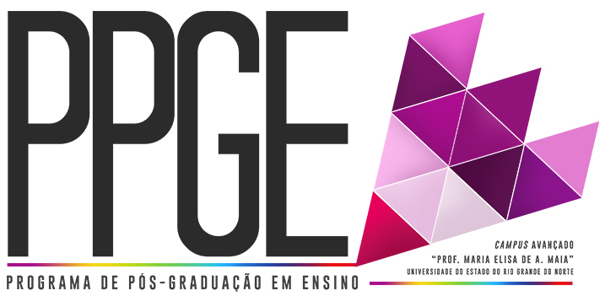

EDITAL PPGE/UERN Nº 012/2017
HOMOLOGAÇÃO DO RESULTADO FINAL
DA SELEÇÃO DE ALUNOS ESPECIAIS 2017.1

A Coordenação do Programa de Pós-Graduação em Ensino (PPGE), do Campus Avançado “Profa. Maria Elisa de A. Maia” (CAMEAM), da Universidade do Estado do Rio Grande do Norte (UERN), realizado em parceria com o Instituto Federal de Educação, Ciência e Tecnologia do Rio Grande do Norte (IFRN) e com a Universidade Federal Rural do Semi-Árido (UFERSA),torna pública, pelo presente Edital, a Homologação do resultado final do processo seletivo simplificado para preenchimento das vagas de alunos especiais para o semestre 2017.1.

1) DA SELEÇÃO DOS(AS) CANDIDATOS(AS) POR DISCIPLINA E EM ORDEM ALFABÉTICA

DISCIPLINA: Conceitos e Categorias Geográficas de Ensino
NOME DO(A) CANDIDATO(A) | SITUAÇÃO
- Cristiano Souza Paiva da Silva | Selecionado(a)
- Jackeline Maria da Silva | Selecionado(a)
- Jamires Monteiro de Andrade | Selecionado(a)
- Jeferson Carlos Araújo Tavares | Selecionado(a)
- Marizete Batista do Nascimento | Selecionado(a)
- Mirella Raquel Nunes de Oliveira | Selecionado(a)
- Nazaré Rafaela Barbosa Bento | Selecionado(a)
- Robson Renato Sales do Nascimento | Selecionado(a)

DISCIPLINA: Filosofia das Ciências Humanas e Sociais
NOME DO(A) CANDIDATO(A) | SITUAÇÃO
- Acácio da Silva Pimenta | Selecionado(a)
- Francisco Jarismar de Oliveira | Selecionado(a)
- Giuliana Maria Gonçalves Ávila | Selecionado(a)
- Joaquim Amancio Filho | Selecionado(a)
- José Mário de Souza | Selecionado(a)
- José Raul de Sousa | Selecionado(a)
- Liliane Andréa Antunes de Oliveira | Selecionado(a)
- Maria do Socorro Holanda Diógenes | Selecionado(a)
- Raimundo Teodoro de Oliveira | Selecionado(a)
- Sueila Maria de Souza Lima | Selecionado(a)

DISCIPLINA: Tópicos Avançados em Ensino: “Gêneros do discurso e ensino”
NOME DO(A) CANDIDATO(A) | SITUAÇÃO
- Elaine Maria Gomes de Abrantes | Selecionado(a)
- Magno Luiz de Lima e Silva | Selecionado(a)
- Raimunda Queiroz Rêgo | Selecionado(a)

DISCIPLINA: Linguagem Verbal e Não-Verbal
NOME DO(A) CANDIDATO(A) | SITUAÇÃO
- Ana Elilia Trigueiro Barros Cavalcanti | Selecionado(a)
- Edna Oliveira da Paz | Selecionado(a)
- Francisca Edneide Cesário de Oliveira | Selecionado(a)
- Leidiclere Dantas de Abreu | Selecionado(a)
- Magno Luiz de Lima e Silva | Selecionado(a)
- Marileide Torres Rodrigues | Selecionado(a)
- Marta Soraya Sousa Silva | Selecionado(a)

DISCIPLINA: Seminário Temático: “A fenomenologia na pesquisa educacional”
NOME DO(A) CANDIDATO(A) | SITUAÇÃO
- Acácio da Silva Pimenta | Selecionado(a)
- Giuliana Maria Gonçalves Ávila | Selecionado(a)
- Iandra Fernandes Pereira Caldas | Selecionado(a)
- Jamires Monteiro de Andrade | Selecionado(a)
- Kamilla dos Santos Pontes Lima | Selecionado(a)
- Leidyane Maria de Figueiredo | Selecionado(a)
- Maria do Socorro Dias | Selecionado(a)
- Marizete Batista do Nascimento | Selecionado(a)
- Marta Soraya Sousa Silva | Selecionado(a)
- Rafael Cipriano Bezerra | Selecionado(a)
- Raissa Daniela Lopes Martins da Silva | Selecionado(a)

2) DAS MATRÍCULAS E INÍCIO DAS AULAS

2.1 Como previsto no EDITAL PPGE/UERN Nº 010/2017, os candidatos selecionados estão automaticamente matriculados na(s) disciplina(s) escolhida(s).
2.2 As informações sobre o início das aulas constam no EDITAL PPGE/UERN Nº 010/2017.
.
2.3 Para outras informações, o(a) aluno(a) deve acessar a página do PPGE (propeg.uern.br/ppge) ou procurar a Secretaria do PPGE (Departamento de Educação) ou ainda pelo e-mail ppge.pferros@gmail.com do PPGE/UERN.

Pau dos Ferros/RN, 05 de maio de 2017.

Prof. Dr. Simone Cabral Marinho dos Santos
Prof. Dr. Cícero Nilton Moreira da Silva
Coordenação do PPGE/UERN

